

Informe técnico: modelo físico en PostgreSQL

Experto temático:
Juan Camilo Villegas Ocampo

Docente:
Oralia Cortez Grajales
Medellín 18 / 10 / 2026

Contenido
1. Introducción
2. Selección del SGBD
3. Del modelo lógico al modelo físico
4. Descripción de las tablas implementadas
5. Implementación de las relaciones
6. Reglas de integridad e índices
7. Script DDL y verificación
8. Conclusiones individuales
9. Referencias

1. Introducción
Este informe documenta la implementación física, en PostgreSQL, de la base de datos de la Red Social Estudiantil Pascualina. Parte del modelo lógico de la Tarea 2, que ya estaba normalizado hasta la tercera forma normal (3FN) y tiene 25 tablas y 34 claves foráneas, y lo convierte en sentencias del lenguaje de definición de datos (DDL) que se ejecutan en un sistema gestor de bases de datos real.
El informe justifica las decisiones tomadas: por qué se eligió PostgreSQL, cómo se transformó cada elemento del modelo lógico, qué tipo de dato y qué restricciones lleva cada columna, y qué acción referencial tiene cada clave foránea. El código completo está en el archivo 01_ddl_red_social_pascualina.sql del repositorio, y su versión sin comentarios se incluye en el documento DDL_red_social_pascualina.docx.

2. Selección del SGBD
Se eligió PostgreSQL 16 como sistema gestor. La decisión se tomó comparándolo con tres alternativas frente a los requisitos de la red social: integridad referencial estricta (hay 34 claves foráneas), reglas de negocio dentro de la base (rangos, estados fijos, fechas coherentes), tipos de dato adecuados (booleanos, fecha y hora, texto largo) y un costo de licencia nulo para un proyecto académico.

2.1 Características de PostgreSQL
• Integridad completa: claves primarias, foráneas con ON DELETE y ON UPDATE, UNIQUE, NOT NULL y CHECK se aplican siempre; la base rechaza los datos inválidos aunque la aplicación falle.
• Tipos nativos: BOOLEAN real (es_privado), TIMESTAMP, DATE y TEXT sin límite práctico para las publicaciones.
• Claves autogeneradas estándar: GENERATED ALWAYS AS IDENTITY, definido en el estándar SQL.
• Esquemas: permite agrupar las 25 tablas en el esquema red_social, separado de public.
• DDL transaccional: el script puede ejecutarse dentro de una transacción y revertirse completo si algo falla.
• Escalabilidad: ofrece JSONB, búsqueda de texto y particionamiento si la plataforma crece (por ejemplo, para buscar en publicaciones).
• Licencia libre y herramientas: código abierto y gratuito, con pgAdmin 4 como herramienta gráfica y documentación oficial amplia, además de los libros de apoyo del curso (Canepa, 2016; Hsu y Obe, 2015).

2.2 Comparación con otras alternativas
Tabla 1. Comparación de SGBD frente a los requisitos de la red social
Criterio | PostgreSQL 16 | MySQL 8 (InnoDB) | SQL Server | SQLite
Licencia y costo | Código abierto, gratuito | Código abierto (GPL) con edición comercial de Oracle | Comercial; la edición Express es gratuita con límites de tamaño | Dominio público, gratuito
Integridad referencial y CHECK | Completa y siempre activa | Completa; CHECK solo se aplica desde la versión 8.0.16 | Completa | Las claves foráneas deben activarse con PRAGMA en cada conexión
BOOLEAN real | Sí | No: es un alias de TINYINT(1) | No: se usa BIT | No: se guarda como entero
Esquemas dentro de una base | Sí | No: esquema y base de datos son lo mismo | Sí | No
DDL dentro de transacciones | Sí | No: cada DDL confirma de forma implícita | Sí | Sí
Tipado de columnas | Estricto (VARCHAR(n) respeta el tamaño) | Estricto | Estricto | Flexible: el tipo declarado es solo una sugerencia
Concurrencia y servidor | Servidor multiusuario (MVCC) | Servidor multiusuario | Servidor multiusuario | Sin servidor; una sola escritura a la vez
Portabilidad del SQL | Cercano al estándar | Extensiones propias | T-SQL propietario | Subconjunto del estándar

2.3 Ventajas y desventajas
Tabla 2. Ventajas y desventajas de cada alternativa para este proyecto
SGBD | Ventajas | Desventajas
PostgreSQL | Cumple todas las reglas del modelo dentro de la base (CHECK, UNIQUE compuestas, FK con acciones), tipos nativos adecuados, gratuito y con el que trabaja el curso. | Su administración es más extensa que la de MySQL (roles, autenticación, configuración); menos servicios de hospedaje básico lo ofrecen por defecto.
MySQL | Muy difundido, sencillo de instalar y con abundante hosting. | Sin esquemas independientes, BOOLEAN simulado, DDL no transaccional y diferencias de comportamiento según el motor de almacenamiento.
SQL Server | Excelente integración con Windows y .NET, buenas herramientas gráficas. | Licencia comercial; la edición gratuita limita el tamaño de la base; el T-SQL dificulta migrar a otro motor.
SQLite | No requiere servidor; ideal para prototipos y aplicaciones móviles. | Poca concurrencia de escritura, tipado flexible (no garantiza el tamaño de los VARCHAR) y ALTER TABLE limitado; no sirve para una red social con muchos usuarios simultáneos.

2.4 Decisión
PostgreSQL es el único de los cuatro que cumple a la vez con integridad estricta, esquemas, BOOLEAN nativo, DDL transaccional, licencia libre y respaldo en el material del curso. MySQL habría servido, pero obliga a simular el booleano y deja sin protección transaccional al script. SQL Server agrega costo y dependencia de un fabricante, y SQLite no soporta la concurrencia esperada de una red social.

3. Del modelo lógico al modelo físico
El modelo lógico describe las tablas, columnas y claves sin depender de un motor. El modelo físico los traduce a PostgreSQL. Las 25 tablas, sus columnas y sus claves se conservaron tal como estaban en el modelo lógico; los cambios son de tipo de dato, de restricciones y de nombres.
Tabla 3. Reglas de transformación aplicadas
Modelo lógico | PostgreSQL | Motivo
INT como clave primaria | INTEGER GENERATED ALWAYS AS IDENTITY | Autonumérico del estándar SQL; evita insertar ids a mano y es preferible a SERIAL.
INT (otros usos) | INTEGER | PostgreSQL usa INTEGER como nombre canónico de INT.
DATETIME | TIMESTAMP | PostgreSQL no tiene el tipo DATETIME.
VARCHAR(n), TEXT, BOOLEAN, DATE | Iguales | Existen con el mismo nombre y significado.
"Solo: A, B, C" | CHECK (columna IN (...)) | Dominio cerrado sin crear una tabla de catálogo para cada estado.
"Entre 1 y 12", "Mayor que 0" | CHECK con comparaciones | Regla de negocio protegida por la base.
"Única" / "Única junto con…" | UNIQUE simple o compuesta | Evita duplicados (correo, código estudiantil, curso por periodo y grupo).
"Debe ser distinto de…" | CHECK (col_a <> col_b) | Nadie se sigue a sí mismo ni es su propio mentor.
"Obligatorio si es presencial" | CHECK (modalidad = 'VIRTUAL' OR id_espacio IS NOT NULL) | Regla que depende de otra columna de la misma fila.
"Por defecto…" | DEFAULT | Estado inicial y fechas automáticas (CURRENT_TIMESTAMP).
Relación 1:1 | FK con UNIQUE | perfil.id_estudiante es única: un estudiante, un perfil.
Relación N:M | Tabla intermedia con PK compuesta | Seis tablas intermedias más las reflexivas seguimiento y mentoria.

3.1 Nomenclatura
• Minúsculas y snake_case, sin tildes ni eñe (contrasena_hash, no contraseña_hash): evita comillas dobles y problemas de codificación.
• Tablas en singular (estudiante, perfil, materia). Las tablas intermedias unen los nombres de las dos tablas (estudiante_interes).
• Claves primarias: id_<tabla>. Las claves foráneas conservan el nombre de la clave que referencian, salvo cuando hay un rol (id_autor, id_seguidor, id_mentor).
• Restricciones con nombre explícito: pk_<tabla>, fk_<hija>_<padre>, uq_<tabla>_<columna>, ck_<tabla>_<regla>, idx_<tabla>_<columna>. Así los mensajes de error indican qué regla falló.

3.2 Esquema y orden de creación
Todas las tablas se crean en el esquema red_social. El script empieza con DROP SCHEMA IF EXISTS … CASCADE, por lo que puede ejecutarse varias veces. Las tablas se crean de las padres hacia las hijas, para que cada clave foránea encuentre su tabla referenciada: (1) catálogos sin dependencias, (2) estructura académica, (3) estudiante y perfil, (4) intereses, habilidades, seguimiento y mentoría, (5) publicaciones, comentarios y reacciones, (6) grupos, (7) eventos, (8) recursos y matrículas, y (9) índices.

4. Descripción de las tablas implementadas
A continuación se describe cada una de las 25 tablas: qué guarda, y por cada columna su tipo de dato, sus restricciones y por qué se eligió así. Los tipos se escriben como están en el script (por ejemplo VARCHAR(50) significa texto de hasta 50 caracteres).

4.1 estudiante
Cuenta de cada estudiante de la red social. Es la tabla principal: casi todas las demás se conectan con ella. Los datos visibles del perfil se guardan aparte, en la tabla perfil.
Clave primaria: id_estudiante (clave sustituta autogenerada).
Tabla 4. Diccionario físico de la tabla estudiante
Atributo | Tipo de dato | Restricciones | Descripción y justificación
id_estudiante | INTEGER | PK  IDENTITY  NOT NULL | Número que identifica de forma única cada registro.  INTEGER con IDENTITY: entero corto, autogenerado y estable; es la clave primaria sustituta de la tabla.
id_programa | INTEGER | FK → programa  NOT NULL | Programa en el que estudia.  Todo estudiante pertenece a un programa; la FK es obligatoria.
codigo_estudiante | VARCHAR(15) | UNIQUE  NOT NULL | Código estudiantil institucional (ej.: '20261001').  VARCHAR(15) y no INTEGER: puede empezar en cero y no se opera aritméticamente. UNIQUE: identifica a la persona en la universidad.
nombre | VARCHAR(50) | NOT NULL | Nombre(s) del estudiante.  Separado del apellido (1FN) para poder buscar y ordenar por cada uno.
apellido | VARCHAR(50) | NOT NULL | Apellido(s) del estudiante.  Separado del nombre (1FN).
email | VARCHAR(100) | UNIQUE  NOT NULL | Correo institucional con el que inicia sesión.  UNIQUE: un correo solo puede tener una cuenta. VARCHAR(100) cubre correos largos.
contrasena_hash | VARCHAR(255) | NOT NULL | Contraseña almacenada de forma cifrada.  Nunca se guarda la contraseña real, solo su hash; 255 caracteres alcanzan para algoritmos como bcrypt o argon2. Se escribió 'contrasena' para evitar la ñ.
semestre | INTEGER | CHECK: semestre entre 1 y 12  NOT NULL | Semestre que cursa (1 a 12).  INTEGER con CHECK entre 1 y 12: evita valores imposibles. Ayuda a encontrar estudiantes avanzados que sean mentores.
fecha_registro | TIMESTAMP | NOT NULL  DEFAULT CURRENT_TIMESTAMP | Fecha y hora de creación de la cuenta.  TIMESTAMP con DEFAULT CURRENT_TIMESTAMP: se llena sola al registrarse.
ultima_actividad | TIMESTAMP | NULL (opcional) | Última vez que usó la plataforma.  Opcional (NULL): vacío si nunca ha ingresado.
estado | VARCHAR(10) | CHECK: estado IN (ACTIVO, INACTIVO, SUSPENDIDO)  NOT NULL  DEFAULT 'ACTIVO' | Estado de la cuenta: ACTIVO, INACTIVO o SUSPENDIDO.  CHECK con valores fijos y DEFAULT 'ACTIVO'. En vez de borrar cuentas se desactivan, para no perder lo que publicaron.

4.2 perfil
Datos que el estudiante muestra a los demás (biografía, foto, ciudad). Cada estudiante tiene un único perfil (relación 1:1).
Clave primaria: id_perfil (clave sustituta autogenerada).
Tabla 5. Diccionario físico de la tabla perfil
Atributo | Tipo de dato | Restricciones | Descripción y justificación
id_perfil | INTEGER | PK  IDENTITY  NOT NULL | Número que identifica de forma única cada registro.  INTEGER con IDENTITY: entero corto, autogenerado y estable; es la clave primaria sustituta de la tabla.
id_estudiante | INTEGER | FK → estudiante  UNIQUE  NOT NULL | Estudiante dueño del perfil.  FK + UNIQUE: al ser única, un estudiante no puede tener dos perfiles; así se garantiza la relación 1:1.
biografia | VARCHAR(500) | NULL (opcional) | Texto corto de presentación.  VARCHAR(500): suficiente para una presentación breve. Opcional.
foto_perfil | VARCHAR(255) | NULL (opcional) | Ruta o enlace de la foto de perfil.  Se guarda la ruta y no la imagen, para no llenar la base de datos.
ciudad | VARCHAR(60) | NULL (opcional) | Ciudad donde vive.  Opcional. Ayuda a encontrar compañeros cercanos.
fecha_actualizacion | TIMESTAMP | NOT NULL  DEFAULT CURRENT_TIMESTAMP | Última modificación del perfil.  DEFAULT CURRENT_TIMESTAMP; permite mostrar perfiles actualizados recientemente.

4.3 programa
Programas académicos (carreras) que ofrece la universidad.
Clave primaria: id_programa (clave sustituta autogenerada).
Tabla 6. Diccionario físico de la tabla programa
Atributo | Tipo de dato | Restricciones | Descripción y justificación
id_programa | INTEGER | PK  IDENTITY  NOT NULL | Número que identifica de forma única cada registro.  INTEGER con IDENTITY: entero corto, autogenerado y estable; es la clave primaria sustituta de la tabla.
id_facultad | INTEGER | FK → facultad  NOT NULL | Facultad a la que pertenece el programa.  El nombre de la facultad se escribe una sola vez (3FN).
nombre_programa | VARCHAR(100) | UNIQUE  NOT NULL | Nombre del programa. Ej.: 'Tecnología en Desarrollo de Software'.  UNIQUE para no repetir programas.

4.4 facultad
Facultades de la universidad. Se separó de programa al normalizar (3FN) para no repetir su nombre.
Clave primaria: id_facultad (clave sustituta autogenerada).
Tabla 7. Diccionario físico de la tabla facultad
Atributo | Tipo de dato | Restricciones | Descripción y justificación
id_facultad | INTEGER | PK  IDENTITY  NOT NULL | Número que identifica de forma única cada registro.  INTEGER con IDENTITY: entero corto, autogenerado y estable; es la clave primaria sustituta de la tabla.
nombre_facultad | VARCHAR(100) | UNIQUE  NOT NULL | Nombre de la facultad. Ej.: 'Facultad de Ingeniería'.  UNIQUE para no registrar la misma facultad dos veces.

4.5 interes
Catálogo de intereses y pasatiempos (deportes, videojuegos, música, programación…).
Clave primaria: id_interes (clave sustituta autogenerada).
Tabla 8. Diccionario físico de la tabla interes
Atributo | Tipo de dato | Restricciones | Descripción y justificación
id_interes | INTEGER | PK  IDENTITY  NOT NULL | Número que identifica de forma única cada registro.  INTEGER con IDENTITY: entero corto, autogenerado y estable; es la clave primaria sustituta de la tabla.
nombre_interes | VARCHAR(60) | UNIQUE  NOT NULL | Nombre del interés. Ej.: 'Fútbol'.  UNIQUE para no repetir intereses.
tipo | VARCHAR(20) | CHECK: tipo IN (ACADEMICO, DEPORTIVO, CULTURAL, TECNOLOGICO, OCIO)  NOT NULL | Categoría: ACADEMICO, DEPORTIVO, CULTURAL, TECNOLOGICO u OCIO.  CHECK con valores fijos; permite filtrar por categoría.
descripcion | VARCHAR(255) | NULL (opcional) | Descripción corta.  Opcional (NULL).

4.6 estudiante_interes
Tabla intermedia N:M entre estudiante e interes.
Clave primaria: id_estudiante, id_interes (compuesta: la pareja identifica el registro y evita duplicados).
Tabla 9. Diccionario físico de la tabla estudiante_interes
Atributo | Tipo de dato | Restricciones | Descripción y justificación
id_estudiante | INTEGER | PK (compuesta)  FK → estudiante  NOT NULL | Estudiante.  Parte de la PK compuesta: un estudiante no puede tener el mismo interés dos veces.
id_interes | INTEGER | PK (compuesta)  FK → interes  NOT NULL | Interés.  Parte de la PK compuesta.
fecha_agregado | TIMESTAMP | NOT NULL  DEFAULT CURRENT_TIMESTAMP | Cuándo agregó el interés a su perfil.  Depende de la pareja estudiante-interés (2FN).

4.7 habilidad
Catálogo de habilidades (SQL, Python, diseño, fútbol…) que el caso pide para los perfiles.
Clave primaria: id_habilidad (clave sustituta autogenerada).
Tabla 10. Diccionario físico de la tabla habilidad
Atributo | Tipo de dato | Restricciones | Descripción y justificación
id_habilidad | INTEGER | PK  IDENTITY  NOT NULL | Número que identifica de forma única cada registro.  INTEGER con IDENTITY: entero corto, autogenerado y estable; es la clave primaria sustituta de la tabla.
nombre_habilidad | VARCHAR(60) | UNIQUE  NOT NULL | Nombre de la habilidad. Ej.: 'SQL'.  UNIQUE para no repetirla.
descripcion | VARCHAR(255) | NULL (opcional) | Descripción corta.  Opcional (NULL).

4.8 estudiante_habilidad
Tabla intermedia N:M entre estudiante y habilidad; guarda el nivel de dominio.
Clave primaria: id_estudiante, id_habilidad (compuesta: la pareja identifica el registro y evita duplicados).
Tabla 11. Diccionario físico de la tabla estudiante_habilidad
Atributo | Tipo de dato | Restricciones | Descripción y justificación
id_estudiante | INTEGER | PK (compuesta)  FK → estudiante  NOT NULL | Estudiante.  Parte de la PK compuesta.
id_habilidad | INTEGER | PK (compuesta)  FK → habilidad  NOT NULL | Habilidad.  Parte de la PK compuesta.
nivel | VARCHAR(12) | CHECK: nivel IN (BASICO, INTERMEDIO, AVANZADO)  NOT NULL | Dominio: BASICO, INTERMEDIO o AVANZADO.  CHECK con valores fijos. Depende de la pareja: puede ser avanzado en una habilidad y básico en otra. Sirve para encontrar mentores.
fecha_agregado | TIMESTAMP | NOT NULL  DEFAULT CURRENT_TIMESTAMP | Cuándo registró la habilidad.  Depende de la pareja (2FN).

4.9 seguimiento
Relación reflexiva N:M: un estudiante sigue a otro. Las dos columnas apuntan a estudiante.
Clave primaria: id_seguidor, id_seguido (compuesta: la pareja identifica el registro y evita duplicados).
Tabla 12. Diccionario físico de la tabla seguimiento
Atributo | Tipo de dato | Restricciones | Descripción y justificación
id_seguidor | INTEGER | PK (compuesta)  CHECK: id_seguidor <> id_seguido  FK → estudiante  NOT NULL | Estudiante que sigue.  Parte de la PK. Nombre distinto de id_seguido porque ambas columnas apuntan a estudiante.
id_seguido | INTEGER | PK (compuesta)  CHECK: id_seguidor <> id_seguido  FK → estudiante  NOT NULL | Estudiante al que sigue.  CHECK id_seguidor <> id_seguido: nadie puede seguirse a sí mismo.
fecha_seguimiento | TIMESTAMP | NOT NULL  DEFAULT CURRENT_TIMESTAMP | Desde cuándo lo sigue.  Depende de la pareja (2FN).

4.10 mentoria
Relación reflexiva N:M: un estudiante mentor acompaña a un estudiante aprendiz, opcionalmente sobre una materia.
Clave primaria: id_mentor, id_aprendiz (compuesta: la pareja identifica el registro y evita duplicados).
Tabla 13. Diccionario físico de la tabla mentoria
Atributo | Tipo de dato | Restricciones | Descripción y justificación
id_mentor | INTEGER | PK (compuesta)  CHECK: id_mentor <> id_aprendiz  FK → estudiante  NOT NULL | Estudiante que enseña.  Parte de la PK.
id_aprendiz | INTEGER | PK (compuesta)  CHECK: id_mentor <> id_aprendiz  FK → estudiante  NOT NULL | Estudiante que aprende.  CHECK id_mentor <> id_aprendiz: nadie es su propio mentor.
id_materia | INTEGER | FK → materia  NULL (opcional) | Materia sobre la que trata la mentoría.  Opcional: puede ser una mentoría general.
fecha_inicio | TIMESTAMP | NOT NULL  DEFAULT CURRENT_TIMESTAMP | Cuándo empezó la mentoría.  Depende de la pareja (2FN).
estado | VARCHAR(12) | CHECK: estado IN (SOLICITADA, ACTIVA, FINALIZADA)  NOT NULL  DEFAULT 'SOLICITADA' | SOLICITADA, ACTIVA o FINALIZADA.  CHECK con valores fijos; DEFAULT 'SOLICITADA' porque toda mentoría empieza como solicitud.

4.11 publicacion
Publicaciones del muro: preguntas, recursos, noticias, avisos o memes.
Clave primaria: id_publicacion (clave sustituta autogenerada).
Tabla 14. Diccionario físico de la tabla publicacion
Atributo | Tipo de dato | Restricciones | Descripción y justificación
id_publicacion | INTEGER | PK  IDENTITY  NOT NULL | Número que identifica de forma única cada registro.  INTEGER con IDENTITY: entero corto, autogenerado y estable; es la clave primaria sustituta de la tabla.
id_autor | INTEGER | FK → estudiante  NOT NULL | Estudiante que publica.  Se nombra id_autor (y no id_estudiante) para indicar su papel.
contenido | TEXT | NOT NULL | Texto de la publicación.  TEXT: una publicación puede ser larga y no conviene fijar un límite arbitrario.
tipo_publicacion | VARCHAR(20) | CHECK: tipo_publicacion IN (PREGUNTA, RECURSO, NOTICIA, AVISO, MEME)  NOT NULL | PREGUNTA, RECURSO, NOTICIA, AVISO o MEME.  CHECK con valores fijos.
fecha_creacion | TIMESTAMP | NOT NULL  DEFAULT CURRENT_TIMESTAMP | Fecha y hora de publicación.  Sirve para ordenar el muro de lo más nuevo a lo más viejo.

4.12 comentario
Respuestas que escriben los estudiantes en una publicación.
Clave primaria: id_comentario (clave sustituta autogenerada).
Tabla 15. Diccionario físico de la tabla comentario
Atributo | Tipo de dato | Restricciones | Descripción y justificación
id_comentario | INTEGER | PK  IDENTITY  NOT NULL | Número que identifica de forma única cada registro.  INTEGER con IDENTITY: entero corto, autogenerado y estable; es la clave primaria sustituta de la tabla.
id_publicacion | INTEGER | FK → publicacion  NOT NULL | Publicación comentada.  FK obligatoria: un comentario no existe sin su publicación.
id_autor | INTEGER | FK → estudiante  NOT NULL | Estudiante que comenta.  FK obligatoria hacia estudiante.
contenido | VARCHAR(1000) | NOT NULL | Texto del comentario.  VARCHAR(1000): los comentarios son más cortos que las publicaciones.
fecha_comentario | TIMESTAMP | NOT NULL  DEFAULT CURRENT_TIMESTAMP | Fecha y hora del comentario.  Permite mostrar la conversación en orden.

4.13 reaccion
Reacciones de un clic (me gusta, útil…) de un estudiante sobre una publicación.
Clave primaria: id_estudiante, id_publicacion (compuesta: la pareja identifica el registro y evita duplicados).
Tabla 16. Diccionario físico de la tabla reaccion
Atributo | Tipo de dato | Restricciones | Descripción y justificación
id_estudiante | INTEGER | PK (compuesta)  FK → estudiante  NOT NULL | Estudiante que reacciona.  Parte de la PK: cada estudiante reacciona una sola vez por publicación.
id_publicacion | INTEGER | PK (compuesta)  FK → publicacion  NOT NULL | Publicación que recibe la reacción.  Parte de la PK.
tipo_reaccion | VARCHAR(15) | CHECK: tipo_reaccion IN (ME_GUSTA, ME_ENCANTA, ME_DIVIERTE, UTIL)  NOT NULL | ME_GUSTA, ME_ENCANTA, ME_DIVIERTE o UTIL.  CHECK con valores fijos.
fecha_reaccion | TIMESTAMP | NOT NULL  DEFAULT CURRENT_TIMESTAMP | Cuándo reaccionó.  Depende de la pareja (2FN).

4.14 grupo_estudio
Grupos de estudio, equipos de hackatón, clubes o semilleros creados por estudiantes.
Clave primaria: id_grupo (clave sustituta autogenerada).
Tabla 17. Diccionario físico de la tabla grupo_estudio
Atributo | Tipo de dato | Restricciones | Descripción y justificación
id_grupo | INTEGER | PK  IDENTITY  NOT NULL | Número que identifica de forma única cada registro.  INTEGER con IDENTITY: entero corto, autogenerado y estable; es la clave primaria sustituta de la tabla.
id_creador | INTEGER | FK → estudiante  NOT NULL | Estudiante que creó el grupo.  Se llama 'creador' para no confundirlo con los miembros.
id_materia | INTEGER | FK → materia  NULL (opcional) | Materia del grupo, si es un grupo de estudio.  Opcional: un club de videojuegos no tiene materia.
nombre_grupo | VARCHAR(80) | NOT NULL | Nombre del grupo. Ej.: 'Parcial Bases de Datos I'.  VARCHAR(80).
descripcion | VARCHAR(500) | NULL (opcional) | Descripción corta.  Opcional (NULL).
tipo | VARCHAR(20) | CHECK: tipo IN (ESTUDIO, HACKATON, CLUB, SEMILLERO)  NOT NULL | ESTUDIO, HACKATON, CLUB o SEMILLERO.  CHECK con valores fijos, tomados del caso.
es_privado | BOOLEAN | NOT NULL  DEFAULT false | Si para entrar se necesita aprobación.  BOOLEAN: solo tiene dos opciones. DEFAULT FALSE (público).
estado | VARCHAR(10) | CHECK: estado IN (ACTIVO, ARCHIVADO)  NOT NULL  DEFAULT 'ACTIVO' | ACTIVO o ARCHIVADO.  Los grupos se archivan en vez de borrarse. DEFAULT 'ACTIVO'.
fecha_creacion | TIMESTAMP | NOT NULL  DEFAULT CURRENT_TIMESTAMP | Cuándo se creó.  Permite mostrar los grupos más recientes.

4.15 miembro_grupo
Tabla intermedia N:M: qué estudiantes pertenecen a cada grupo y con qué rol.
Clave primaria: id_grupo, id_estudiante (compuesta: la pareja identifica el registro y evita duplicados).
Tabla 18. Diccionario físico de la tabla miembro_grupo
Atributo | Tipo de dato | Restricciones | Descripción y justificación
id_grupo | INTEGER | PK (compuesta)  FK → grupo_estudio  NOT NULL | Grupo.  Parte de la PK: nadie se une dos veces al mismo grupo.
id_estudiante | INTEGER | PK (compuesta)  FK → estudiante  NOT NULL | Estudiante miembro.  Parte de la PK.
rol | VARCHAR(15) | CHECK: rol IN (ADMIN, MODERADOR, MIEMBRO)  NOT NULL  DEFAULT 'MIEMBRO' | ADMIN, MODERADOR o MIEMBRO.  CHECK con valores fijos; DEFAULT 'MIEMBRO'. Depende de la pareja (2FN).
fecha_ingreso | TIMESTAMP | NOT NULL  DEFAULT CURRENT_TIMESTAMP | Cuándo se unió.  Depende de la pareja (2FN).

4.16 evento
Reuniones de estudio, talleres, torneos o actividades del campus.
Clave primaria: id_evento (clave sustituta autogenerada).
Tabla 19. Diccionario físico de la tabla evento
Atributo | Tipo de dato | Restricciones | Descripción y justificación
id_evento | INTEGER | PK  IDENTITY  NOT NULL | Número que identifica de forma única cada registro.  INTEGER con IDENTITY: entero corto, autogenerado y estable; es la clave primaria sustituta de la tabla.
id_organizador | INTEGER | FK → estudiante  NOT NULL | Estudiante que programa el evento.  El caso pide programar eventos, por eso se registra quién lo organiza.
id_grupo | INTEGER | FK → grupo_estudio  NULL (opcional) | Grupo que organiza el evento, si lo hay.  Opcional: un evento puede ser abierto a todos.
id_espacio | INTEGER | CHECK: modalidad = 'VIRTUAL' o id_espacio no nulo  FK → espacio  NULL (opcional) | Aula o lugar del evento.  Obligatorio salvo que el evento sea VIRTUAL (CHECK ck_evento_espacio).
titulo | VARCHAR(100) | NOT NULL | Nombre del evento. Ej.: 'Taller de SQL'.  VARCHAR(100).
descripcion | VARCHAR(1000) | NULL (opcional) | Detalles del evento.  VARCHAR(1000). Opcional.
fecha_inicio | TIMESTAMP | CHECK: fecha_cierre >= fecha_inicio  NOT NULL | Fecha y hora de inicio.  TIMESTAMP: importa la hora.
fecha_cierre | TIMESTAMP | CHECK: fecha_cierre >= fecha_inicio  NOT NULL | Fecha y hora de finalización.  CHECK fecha_cierre >= fecha_inicio: un evento no termina antes de empezar.
modalidad | VARCHAR(10) | CHECK: modalidad = 'VIRTUAL' o id_espacio no nulo  CHECK: modalidad IN (PRESENCIAL, VIRTUAL, HIBRIDA)  NOT NULL | PRESENCIAL, VIRTUAL o HIBRIDA.  CHECK con valores fijos.

4.17 participacion_evento
Tabla intermedia N:M: inscripción y asistencia de los estudiantes a los eventos.
Clave primaria: id_estudiante, id_evento (compuesta: la pareja identifica el registro y evita duplicados).
Tabla 20. Diccionario físico de la tabla participacion_evento
Atributo | Tipo de dato | Restricciones | Descripción y justificación
id_estudiante | INTEGER | PK (compuesta)  FK → estudiante  NOT NULL | Estudiante inscrito.  Parte de la PK: nadie se inscribe dos veces.
id_evento | INTEGER | PK (compuesta)  FK → evento  NOT NULL | Evento.  Parte de la PK.
estado | VARCHAR(12) | CHECK: estado IN (INSCRITO, ASISTIO, CANCELADO)  NOT NULL  DEFAULT 'INSCRITO' | INSCRITO, ASISTIO o CANCELADO.  CHECK con valores fijos; DEFAULT 'INSCRITO'. Permite saber quién se inscribió y quién asistió.
fecha_inscripcion | TIMESTAMP | NOT NULL  DEFAULT CURRENT_TIMESTAMP | Cuándo se inscribió.  Depende de la pareja (2FN).

4.18 recurso_academico
Libros, guías, videos o enlaces que se comparten con la comunidad.
Clave primaria: id_recurso (clave sustituta autogenerada).
Tabla 21. Diccionario físico de la tabla recurso_academico
Atributo | Tipo de dato | Restricciones | Descripción y justificación
id_recurso | INTEGER | PK  IDENTITY  NOT NULL | Número que identifica de forma única cada registro.  INTEGER con IDENTITY: entero corto, autogenerado y estable; es la clave primaria sustituta de la tabla.
titulo | VARCHAR(150) | NOT NULL | Título. Ej.: 'Guía de normalización'.  VARCHAR(150).
url | VARCHAR(255) | UNIQUE  NOT NULL | Enlace del recurso.  UNIQUE: no se registra el mismo recurso dos veces. VARCHAR(255) cubre URL largas.
tipo_archivo | VARCHAR(10) | CHECK: tipo_archivo IN (PDF, DOC, VIDEO, ENLACE, IMAGEN)  NOT NULL | PDF, DOC, VIDEO, ENLACE o IMAGEN.  CHECK con valores fijos.

4.19 acceso_recurso
Tabla intermedia N:M: qué recursos consulta cada estudiante.
Clave primaria: id_estudiante, id_recurso (compuesta: la pareja identifica el registro y evita duplicados).
Tabla 22. Diccionario físico de la tabla acceso_recurso
Atributo | Tipo de dato | Restricciones | Descripción y justificación
id_estudiante | INTEGER | PK (compuesta)  FK → estudiante  NOT NULL | Estudiante.  Parte de la PK.
id_recurso | INTEGER | PK (compuesta)  FK → recurso_academico  NOT NULL | Recurso consultado.  Parte de la PK.
fecha_ultimo_acceso | TIMESTAMP | NOT NULL  DEFAULT CURRENT_TIMESTAMP | Última vez que lo abrió.  Permite mostrar 'vistos recientemente'.

4.20 materia
Asignaturas del plan de estudios. Se separó de curso al normalizar (3FN).
Clave primaria: id_materia (clave sustituta autogenerada).
Tabla 23. Diccionario físico de la tabla materia
Atributo | Tipo de dato | Restricciones | Descripción y justificación
id_materia | INTEGER | PK  IDENTITY  NOT NULL | Número que identifica de forma única cada registro.  INTEGER con IDENTITY: entero corto, autogenerado y estable; es la clave primaria sustituta de la tabla.
codigo_materia | VARCHAR(15) | UNIQUE  NOT NULL | Código de la materia. Ej.: 'SD1006'.  VARCHAR(15): mezcla letras y números. UNIQUE.
nombre_materia | VARCHAR(100) | NOT NULL | Nombre de la materia. Ej.: 'Bases de Datos I'.  Se escribe una sola vez aquí y no en cada curso (3FN).
creditos | INTEGER | CHECK: creditos entre 1 y 10  NOT NULL | Créditos académicos.  INTEGER con CHECK entre 1 y 10.

4.21 curso
Grupo concreto de una materia en un periodo académico, con su profesor y su aula.
Clave primaria: id_curso (clave sustituta autogenerada).
Tabla 24. Diccionario físico de la tabla curso
Atributo | Tipo de dato | Restricciones | Descripción y justificación
id_curso | INTEGER | PK  IDENTITY  NOT NULL | Número que identifica de forma única cada registro.  INTEGER con IDENTITY: entero corto, autogenerado y estable; es la clave primaria sustituta de la tabla.
id_materia | INTEGER | FK → materia  UNIQUE junto con periodo, codigo_grupo  NOT NULL | Materia que se dicta.  Resultado de la 3FN: nombre y créditos viven en materia.
id_profesor | INTEGER | FK → profesor  NOT NULL | Profesor del curso.  Cada curso tiene un profesor.
id_espacio | INTEGER | FK → espacio  NOT NULL | Aula asignada.  Cada curso tiene un aula.
periodo | VARCHAR(6) | CHECK: periodo con formato AAAA-1 o AAAA-2  UNIQUE junto con id_materia, codigo_grupo  NOT NULL | Semestre académico. Ej.: '2026-2'.  VARCHAR(6) porque lleva guion; CHECK de formato AAAA-1 o AAAA-2.
codigo_grupo | VARCHAR(10) | UNIQUE junto con id_materia, periodo  NOT NULL | Grupo. Ej.: 'G100'.  Distingue varios grupos de la misma materia en el mismo semestre. UNIQUE junto con id_materia y periodo.

4.22 matricula
Tabla intermedia N:M: en qué cursos está matriculado cada estudiante.
Clave primaria: id_estudiante, id_curso (compuesta: la pareja identifica el registro y evita duplicados).
Tabla 25. Diccionario físico de la tabla matricula
Atributo | Tipo de dato | Restricciones | Descripción y justificación
id_estudiante | INTEGER | PK (compuesta)  FK → estudiante  NOT NULL | Estudiante matriculado.  Parte de la PK: nadie se matricula dos veces en el mismo curso.
id_curso | INTEGER | PK (compuesta)  FK → curso  NOT NULL | Curso.  Parte de la PK.
fecha_matricula | DATE | NOT NULL  DEFAULT CURRENT_DATE | Fecha de matrícula.  DATE: solo importa el día. DEFAULT CURRENT_DATE.

4.23 profesor
Docentes que dictan los cursos.
Clave primaria: id_profesor (clave sustituta autogenerada).
Tabla 26. Diccionario físico de la tabla profesor
Atributo | Tipo de dato | Restricciones | Descripción y justificación
id_profesor | INTEGER | PK  IDENTITY  NOT NULL | Número que identifica de forma única cada registro.  INTEGER con IDENTITY: entero corto, autogenerado y estable; es la clave primaria sustituta de la tabla.
nombre | VARCHAR(50) | NOT NULL | Nombre(s) del docente.  Separado del apellido (1FN).
apellido | VARCHAR(50) | NOT NULL | Apellido(s) del docente.  Separado del nombre (1FN).
email | VARCHAR(100) | UNIQUE  NOT NULL | Correo institucional.  UNIQUE.

4.24 espacio
Aulas, laboratorios y auditorios donde hay clases o eventos.
Clave primaria: id_espacio (clave sustituta autogenerada).
Tabla 27. Diccionario físico de la tabla espacio
Atributo | Tipo de dato | Restricciones | Descripción y justificación
id_espacio | INTEGER | PK  IDENTITY  NOT NULL | Número que identifica de forma única cada registro.  INTEGER con IDENTITY: entero corto, autogenerado y estable; es la clave primaria sustituta de la tabla.
id_sede | INTEGER | FK → sede  UNIQUE junto con nombre_espacio, bloque  NOT NULL | Sede donde está.  Todo espacio está en una sede; la dirección vive en sede (3FN).
nombre_espacio | VARCHAR(60) | UNIQUE junto con id_sede, bloque  NOT NULL | Nombre del espacio. Ej.: 'Aula 301'.  VARCHAR(60); UNIQUE junto con id_sede y bloque.
bloque | VARCHAR(10) | UNIQUE junto con id_sede, nombre_espacio  NOT NULL | Bloque o edificio. Ej.: '7A'.  VARCHAR(10): algunos bloques llevan letras.
capacidad | INTEGER | CHECK: capacidad > 0  NOT NULL | Cuántas personas caben.  INTEGER con CHECK > 0. Sirve para no pasarse del cupo.

4.25 sede
Sedes o campus de la universidad.
Clave primaria: id_sede (clave sustituta autogenerada).
Tabla 28. Diccionario físico de la tabla sede
Atributo | Tipo de dato | Restricciones | Descripción y justificación
id_sede | INTEGER | PK  IDENTITY  NOT NULL | Número que identifica de forma única cada registro.  INTEGER con IDENTITY: entero corto, autogenerado y estable; es la clave primaria sustituta de la tabla.
nombre_sede | VARCHAR(80) | UNIQUE  NOT NULL | Nombre de la sede. Ej.: 'Sede Robledo'.  UNIQUE.
direccion | VARCHAR(150) | NOT NULL | Dirección de la sede.  VARCHAR(150): lleva letras, números y símbolos.

5. Implementación de las relaciones
Cada relación se implementó según su cardinalidad: las 1:N con una clave foránea en la tabla del lado «muchos», la 1:1 (estudiante–perfil) con una clave foránea única, y las N:M con una tabla intermedia cuya clave primaria es la pareja de ids. En total hay 34 claves foráneas. Todas llevan ON UPDATE CASCADE; la acción de ON DELETE depende del significado de cada relación.

5.1 Criterios para las acciones referenciales
Tabla 29. Criterio usado para elegir ON DELETE
ON DELETE | Cuándo se usa | Ejemplos
CASCADE | La fila hija no tiene sentido sin la padre: es una asociación o un detalle de ella. | perfil, estudiante_interes, reaccion, miembro_grupo, participacion_evento, comentario respecto a su publicación.
RESTRICT | La fila hija es historial o contenido que no debe perderse: se bloquea el borrado del padre. | publicacion.id_autor, comentario.id_autor, curso.*, matricula.id_curso, estudiante.id_programa.
SET NULL | La relación es opcional: el hijo sigue siendo válido sin el padre. | mentoria.id_materia, grupo_estudio.id_materia, evento.id_grupo.

ON UPDATE CASCADE se aplica a todas porque las claves primarias son autogeneradas y no cambian; si algún día cambiaran, la modificación se propagaría sin romper referencias. Además, las cuentas de estudiante no se borran: se desactivan con la columna estado, de modo que el RESTRICT sobre publicaciones, comentarios, grupos y eventos protege el contenido.

5.2 Las 34 claves foráneas
Tabla 30. Claves foráneas, acciones referenciales y justificación
Tabla hija (columna) → tabla padre | ON DELETE | ON UPDATE | Justificación
acceso_recurso (id_estudiante) → estudiante | CASCADE | CASCADE | Fila asociativa: desaparece junto con el estudiante.
acceso_recurso (id_recurso) → recurso_academico | CASCADE | CASCADE | Si se elimina el recurso, se elimina el registro de sus consultas.
comentario (id_autor) → estudiante | RESTRICT | CASCADE | No se elimina un estudiante con comentarios; se desactiva la cuenta.
comentario (id_publicacion) → publicacion | CASCADE | CASCADE | Un comentario no existe sin su publicación; se eliminan juntos.
curso (id_espacio) → espacio | RESTRICT | CASCADE | No se elimina un aula asignada a un curso.
curso (id_materia) → materia | RESTRICT | CASCADE | No se elimina una materia con cursos dictados: se perdería el historial académico.
curso (id_profesor) → profesor | RESTRICT | CASCADE | No se elimina un profesor con cursos asignados.
espacio (id_sede) → sede | RESTRICT | CASCADE | No se elimina una sede que tenga espacios registrados.
estudiante (id_programa) → programa | RESTRICT | CASCADE | No se elimina un programa que tenga estudiantes.
estudiante_habilidad (id_estudiante) → estudiante | CASCADE | CASCADE | Fila asociativa: desaparece junto con el estudiante.
estudiante_habilidad (id_habilidad) → habilidad | CASCADE | CASCADE | Si se retira una habilidad del catálogo, se retiran sus asociaciones.
estudiante_interes (id_estudiante) → estudiante | CASCADE | CASCADE | Fila puramente asociativa: desaparece junto con el estudiante.
estudiante_interes (id_interes) → interes | CASCADE | CASCADE | Si se retira un interés del catálogo, se retiran sus asociaciones.
evento (id_espacio) → espacio | RESTRICT | CASCADE | RESTRICT y no SET NULL: un evento presencial o híbrido exige espacio (CHECK); anular la FK violaría la regla.
evento (id_organizador) → estudiante | RESTRICT | CASCADE | No se elimina un estudiante que organizó eventos.
evento (id_grupo) → grupo_estudio | SET NULL | CASCADE | El grupo es opcional: si se elimina, el evento queda abierto a todos (id_grupo = NULL).
grupo_estudio (id_creador) → estudiante | RESTRICT | CASCADE | No se elimina un estudiante que creó grupos; los grupos se archivan, no se borran.
grupo_estudio (id_materia) → materia | SET NULL | CASCADE | La materia es opcional: si se elimina, el grupo sigue existiendo sin materia.
matricula (id_curso) → curso | RESTRICT | CASCADE | No se elimina un curso con estudiantes matriculados: es historial académico.
matricula (id_estudiante) → estudiante | CASCADE | CASCADE | Fila asociativa: desaparece junto con el estudiante.
mentoria (id_aprendiz) → estudiante | CASCADE | CASCADE | La mentoría no existe sin su aprendiz.
mentoria (id_mentor) → estudiante | CASCADE | CASCADE | La mentoría no existe sin su mentor.
mentoria (id_materia) → materia | SET NULL | CASCADE | La materia es opcional: si se elimina, la mentoría queda como general (id_materia = NULL).
miembro_grupo (id_estudiante) → estudiante | CASCADE | CASCADE | Fila asociativa: desaparece junto con el estudiante.
miembro_grupo (id_grupo) → grupo_estudio | CASCADE | CASCADE | Si se elimina el grupo, se eliminan sus membresías.
participacion_evento (id_estudiante) → estudiante | CASCADE | CASCADE | Fila asociativa: desaparece junto con el estudiante.
participacion_evento (id_evento) → evento | CASCADE | CASCADE | Si se elimina el evento, se eliminan sus inscripciones.
perfil (id_estudiante) → estudiante | CASCADE | CASCADE | El perfil no tiene sentido sin su estudiante; si se elimina la cuenta, se elimina su perfil.
programa (id_facultad) → facultad | RESTRICT | CASCADE | No se elimina una facultad que tenga programas; el catálogo académico no se pierde por accidente.
publicacion (id_autor) → estudiante | RESTRICT | CASCADE | No se elimina un estudiante con publicaciones; las cuentas se desactivan (estado) para conservar el contenido.
reaccion (id_estudiante) → estudiante | CASCADE | CASCADE | Fila asociativa: desaparece junto con el estudiante.
reaccion (id_publicacion) → publicacion | CASCADE | CASCADE | Si se elimina la publicación, se eliminan sus reacciones.
seguimiento (id_seguido) → estudiante | CASCADE | CASCADE | Si el estudiante se elimina, dejan de seguirlo.
seguimiento (id_seguidor) → estudiante | CASCADE | CASCADE | Si el estudiante se elimina, deja de seguir a otros.

5.3 La relación 1:1 y las relaciones reflexivas
• Estudiante–perfil (1:1): perfil.id_estudiante es clave foránea y a la vez UNIQUE (uq_perfil_estudiante): garantiza un perfil por estudiante.
• Reflexivas (N:M): seguimiento y mentoria tienen dos claves foráneas hacia estudiante, una por cada rol; el CHECK impide que ambas apunten a la misma persona.
• Limitación conocida: la clave de mentoria es (id_mentor, id_aprendiz), como en el modelo lógico, por lo que solo permite una mentoría por pareja. Si se quisieran varias materias para la misma pareja, la clave tendría que incluir id_materia; queda como mejora futura.

6. Reglas de integridad e índices
Además de las claves, el script protege la calidad de los datos con 20 restricciones CHECK y 13 restricciones UNIQUE, todas con nombre propio. Los mensajes de error de PostgreSQL citan ese nombre, lo que facilita encontrar la regla incumplida.
Tabla 31. Restricciones CHECK
Restricción | Tabla | Regla
ck_curso_periodo | curso | periodo con formato AAAA-1 o AAAA-2
ck_espacio_capacidad | espacio | capacidad > 0
ck_estudiante_estado | estudiante | estado IN (ACTIVO, INACTIVO, SUSPENDIDO)
ck_estudiante_semestre | estudiante | semestre entre 1 y 12
ck_estudiante_habilidad_nivel | estudiante_habilidad | nivel IN (BASICO, INTERMEDIO, AVANZADO)
ck_evento_espacio | evento | modalidad = 'VIRTUAL' o id_espacio no nulo
ck_evento_fechas | evento | fecha_cierre >= fecha_inicio
ck_evento_modalidad | evento | modalidad IN (PRESENCIAL, VIRTUAL, HIBRIDA)
ck_grupo_estudio_estado | grupo_estudio | estado IN (ACTIVO, ARCHIVADO)
ck_grupo_estudio_tipo | grupo_estudio | tipo IN (ESTUDIO, HACKATON, CLUB, SEMILLERO)
ck_interes_tipo | interes | tipo IN (ACADEMICO, DEPORTIVO, CULTURAL, TECNOLOGICO, OCIO)
ck_materia_creditos | materia | creditos entre 1 y 10
ck_mentoria_distintos | mentoria | id_mentor <> id_aprendiz
ck_mentoria_estado | mentoria | estado IN (SOLICITADA, ACTIVA, FINALIZADA)
ck_miembro_grupo_rol | miembro_grupo | rol IN (ADMIN, MODERADOR, MIEMBRO)
ck_participacion_evento_estado | participacion_evento | estado IN (INSCRITO, ASISTIO, CANCELADO)
ck_publicacion_tipo | publicacion | tipo_publicacion IN (PREGUNTA, RECURSO, NOTICIA, AVISO, MEME)
ck_reaccion_tipo | reaccion | tipo_reaccion IN (ME_GUSTA, ME_ENCANTA, ME_DIVIERTE, UTIL)
ck_recurso_academico_tipo | recurso_academico | tipo_archivo IN (PDF, DOC, VIDEO, ENLACE, IMAGEN)
ck_seguimiento_distintos | seguimiento | id_seguidor <> id_seguido

Tabla 32. Restricciones UNIQUE
Restricción | Tabla | Columnas
uq_curso_materia_periodo_grupo | curso | id_materia, periodo, codigo_grupo
uq_espacio_sede_nombre_bloque | espacio | id_sede, nombre_espacio, bloque
uq_estudiante_codigo | estudiante | codigo_estudiante
uq_estudiante_email | estudiante | email
uq_facultad_nombre | facultad | nombre_facultad
uq_habilidad_nombre | habilidad | nombre_habilidad
uq_interes_nombre | interes | nombre_interes
uq_materia_codigo | materia | codigo_materia
uq_perfil_estudiante | perfil | id_estudiante
uq_profesor_email | profesor | email
uq_programa_nombre | programa | nombre_programa
uq_recurso_academico_url | recurso_academico | url
uq_sede_nombre | sede | nombre_sede

6.1 Índices
PostgreSQL crea un índice automático para cada PRIMARY KEY y UNIQUE, pero no para las claves foráneas. Se agregaron 22 índices sobre claves foráneas que no son el primer campo de una clave existente. Aceleran los JOIN (por ejemplo, listar los comentarios de una publicación) y las comprobaciones que hace la base al borrar un registro padre.
idx_acceso_recurso_recurso, idx_comentario_autor, idx_comentario_publicacion, idx_curso_espacio, idx_curso_profesor, idx_estudiante_programa, idx_estudiante_habilidad_habil, idx_estudiante_interes_interes, idx_evento_espacio, idx_evento_grupo, idx_evento_organizador, idx_grupo_estudio_creador, idx_grupo_estudio_materia, idx_matricula_curso, idx_mentoria_aprendiz, idx_mentoria_materia, idx_miembro_grupo_estudiante, idx_participacion_evento_evento, idx_programa_facultad, idx_publicacion_autor, idx_reaccion_publicacion, idx_seguimiento_seguido.

7. Script DDL y verificación
El script se divide en dos archivos del repositorio, dentro de tarea3/script:
• 00_crear_base_datos.sql: crea la base de datos red_social_pascualina (se ejecuta conectado a la base postgres).
• 01_ddl_red_social_pascualina.sql: crea el esquema, las 25 tablas, las restricciones y los 22 índices. Incluye comentarios y COMMENT ON que documentan el modelo dentro del propio SGBD.

7.1 Cómo ejecutarlo
En pgAdmin 4: crear la base red_social_pascualina, abrir Query Tool sobre ella, cargar el archivo 01_ddl_red_social_pascualina.sql y ejecutar con F5. Por consola:
psql -U postgres -f tarea3/script/00_crear_base_datos.sql
psql -U postgres -d red_social_pascualina -f tarea3/script/01_ddl_red_social_pascualina.sql

7.2 Resultado de la verificación
Tras ejecutar el script en PostgreSQL 16, la consulta al catálogo devuelve:
Tabla 33. Objetos creados
Objeto | Cantidad
Tablas del esquema red_social | 25
Claves primarias | 25
Claves foráneas | 34
Restricciones UNIQUE | 13
Restricciones CHECK | 20
Índices sobre claves foráneas | 22

También se comprobó que la base rechaza datos que violan las reglas: seguirse a uno mismo, un semestre fuera de 1–12, dos perfiles para un mismo estudiante, un evento presencial sin espacio, un evento que termina antes de empezar y el borrado de un programa que tiene estudiantes.

7.3 Evidencias
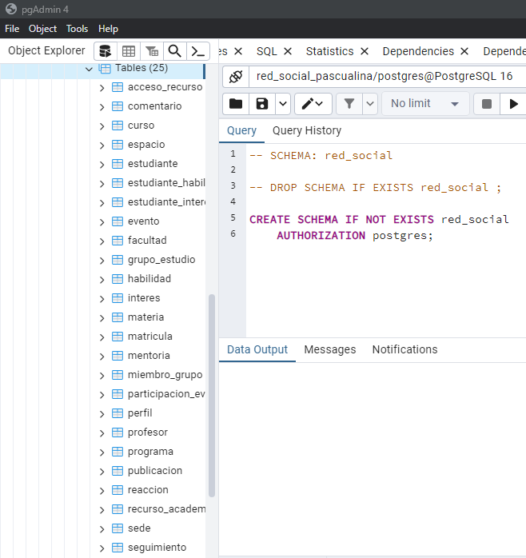

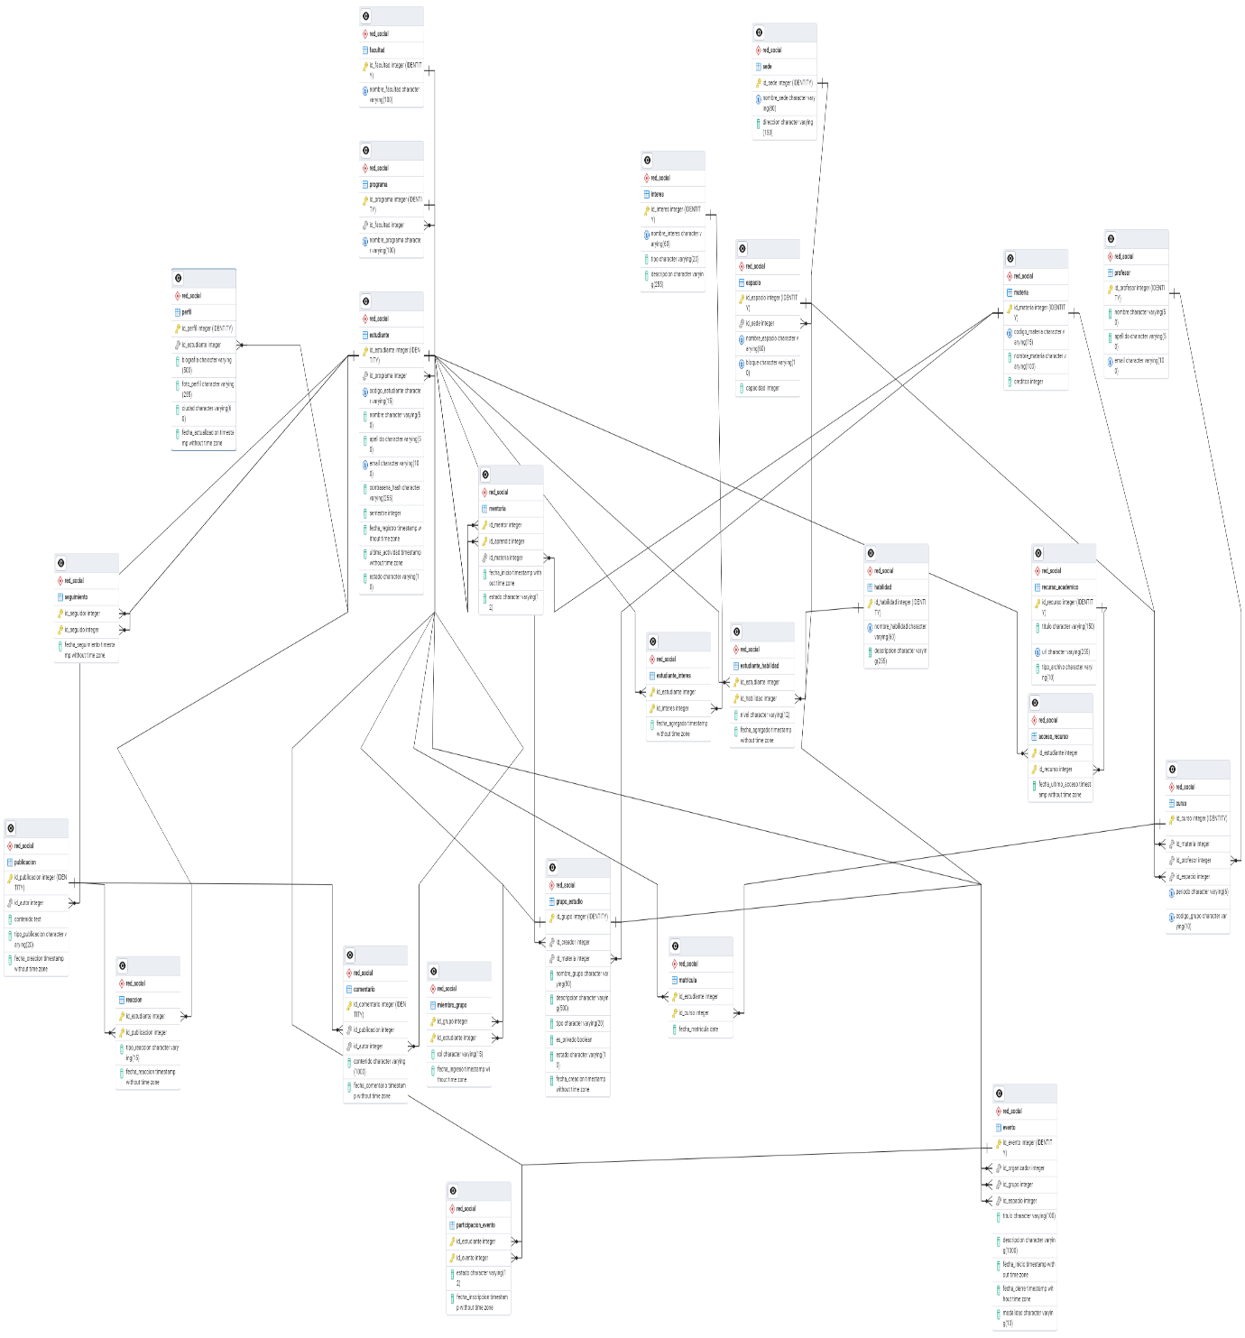

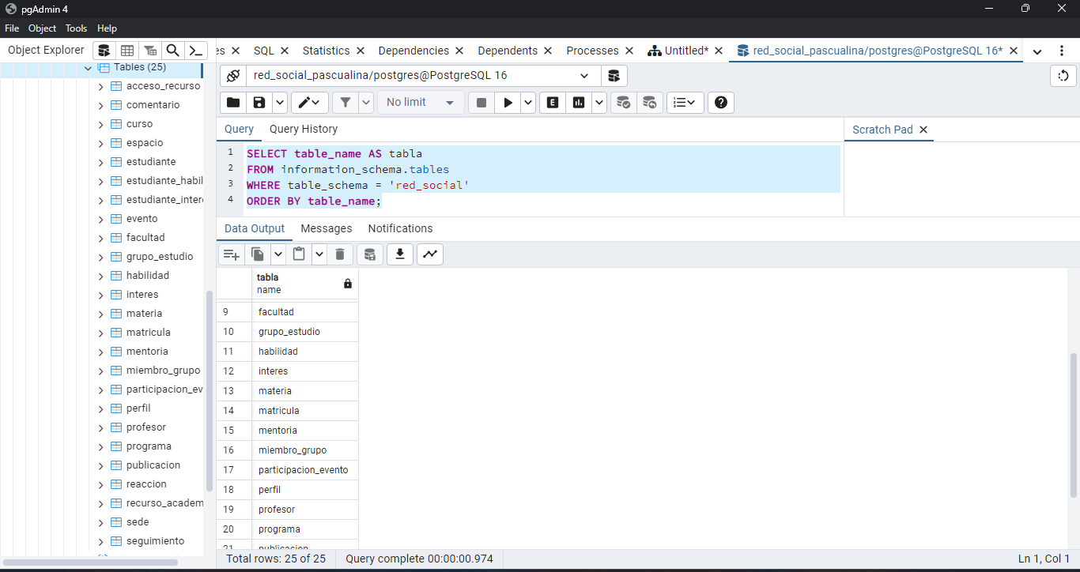

8. Conclusiones individuales
Pasar del modelo lógico al físico me mostró que un modelo bien normalizado todavía deja decisiones por tomar. Elegir el tipo de cada columna y, sobre todo, la acción referencial de cada clave foránea obliga a pensar qué debería pasar con la información cuando algo se borra. Por ejemplo, un comentario se elimina con su publicación, pero un estudiante con publicaciones no se puede borrar: se desactiva.
Lo que más me costó fue traducir las reglas escritas en el diccionario de datos, como «solo: ACTIVO, INACTIVO, SUSPENDIDO» o «debe ser distinto de id_seguidor», a restricciones CHECK, y decidir cuándo usar RESTRICT, CASCADE o SET NULL. También aprendí que PostgreSQL no crea índices automáticos para las claves foráneas, y que conviene agregarlos.

9. Referencias
Canepa, G. (2016). PostgreSQL Database Handbook. http://dev.cs.ovgu.de/db/PostgreSQL-Database-Handbook.pdf
Elmasri, R. y Navathe, S. B. (2007). Fundamentos de sistemas de bases de datos (5.ª ed.). Pearson Educación.
Hsu, L. y Obe, R. (2015). Essential PostgreSQL. DZone RefCardz. https://ugoproto.github.io/ugodoc/pdf/52492-rc071_postgresql_2.pdf
Mannino, M. V. (2007). Administración de bases de datos: diseño y desarrollo de aplicaciones (3.ª ed.). McGraw-Hill Interamericana.
PostgreSQL Global Development Group. (2024). PostgreSQL 16 Documentation. https://www.postgresql.org/docs/16/

